Оказание услуг функциональной диагностики.

Для того чтобы вводить услуги функциональной диагностики требуется чтобы у пользователя был доступ к АРМ Диагностики. Для получения доступа необходимо: привязать к отделению службу с типом ***«функциональная диагностика»***, добавить на данную службу услуги и сотрудника. Так же следует указать ресурс на службе. В качестве ресурса выступает аппарат, при помощи которого делается исследование. Для добавления ресурсов на службу необходимо иметь доступ к группе прав Прикрепление к МО.   
  
В АРМ Диагностики для приема пациента следует нажать кнопку ***Принять без записи*** в левом верхнем углу списка заявок (рис.1).

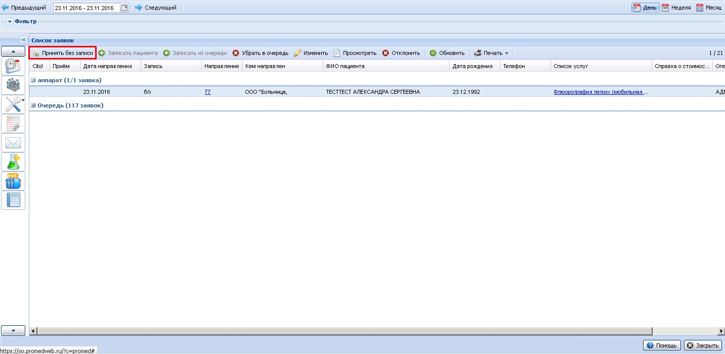

*Рисунок 1. Приём пациента без записи*

Далее откроется форма *Заявка на исследования*. В поле *Направление* требуется заполнить следующие поля: Кем направлен, Организация, Отделение, Врач, Диагноз, и Вид оплаты.  В поле *Назначенные услуги* необходимо в графе *Ресурс* выбрать устройство, при помощи которого осуществляется исследование. После этого следует нажать на кнопку ***Добавить услугу***. Появится поле *Услуги*, в котором необходимо выбрать оказываемую услугу. Для того, чтобы сохранить результат необходимо нажать на кнопку ***Сохранить*** (рис.2).

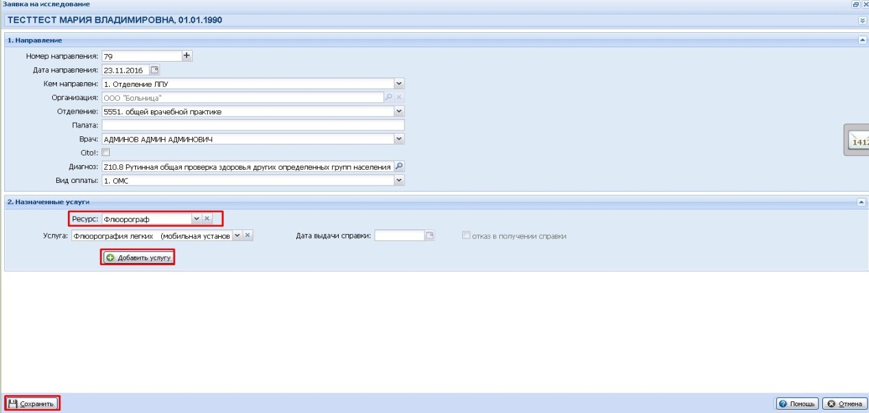

*Рисунок 2. Заполнение формы Заявка на исследование*

После того, как Вы добавите направление по инструкции выше, необходимо выполнить услугу. Для этого нажмите на ссылку *Флюорография легких* у нужного направления в списке заявок (рис.3).

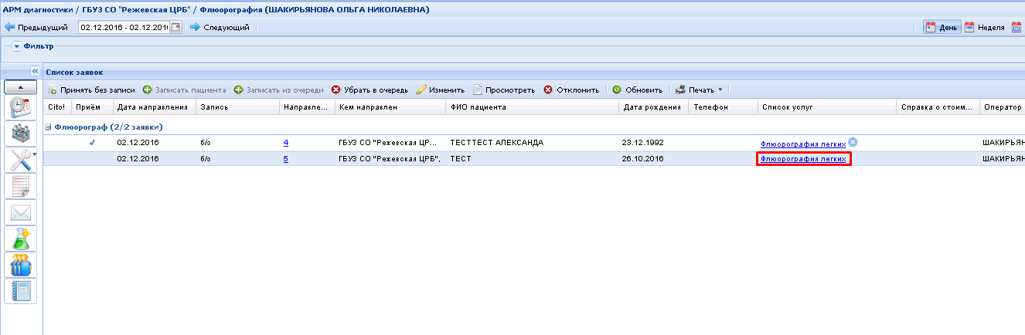

*Рисунок 3. Флюорография легких*

После этого откроется форма *Результат выполнения услуги*, заполните поля: дата (автоматически текущий день), отделение и врач. В разделе *Добавить DICOM-объект* выберите пункт *Аналоговый* (рис.4).

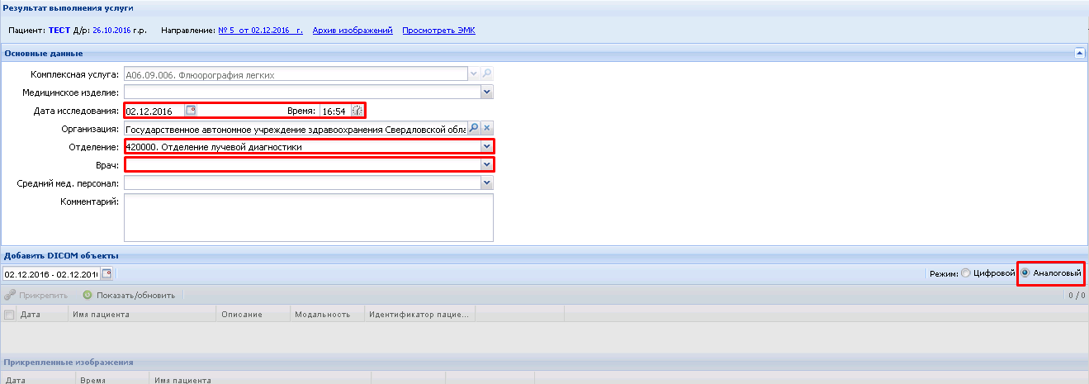

*Рисунок 4. Заполнение формы Результат выполнения услуги*

Нажмите на кнопку ***Сохранить***. После этого в списке заявок в столбце *приём* появится галочка.  
Если появится ошибка "Ошибка при чтении объекта", нажмите ***ОК***, работу данная ошибка не блокирует.